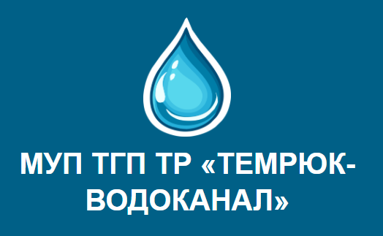

ПОШАГОВАЯ ИНСТРУКЦИЯ
регистрации в личном кабинете абонентов
МУП ТГП ТР «Темрюк-Водоканал»

Для регистрации в личном кабинете абонентов МУП ТГП ТР «Темрюк-Водоканал» в адресной строке наберите: abonent.temvodokanal.ru
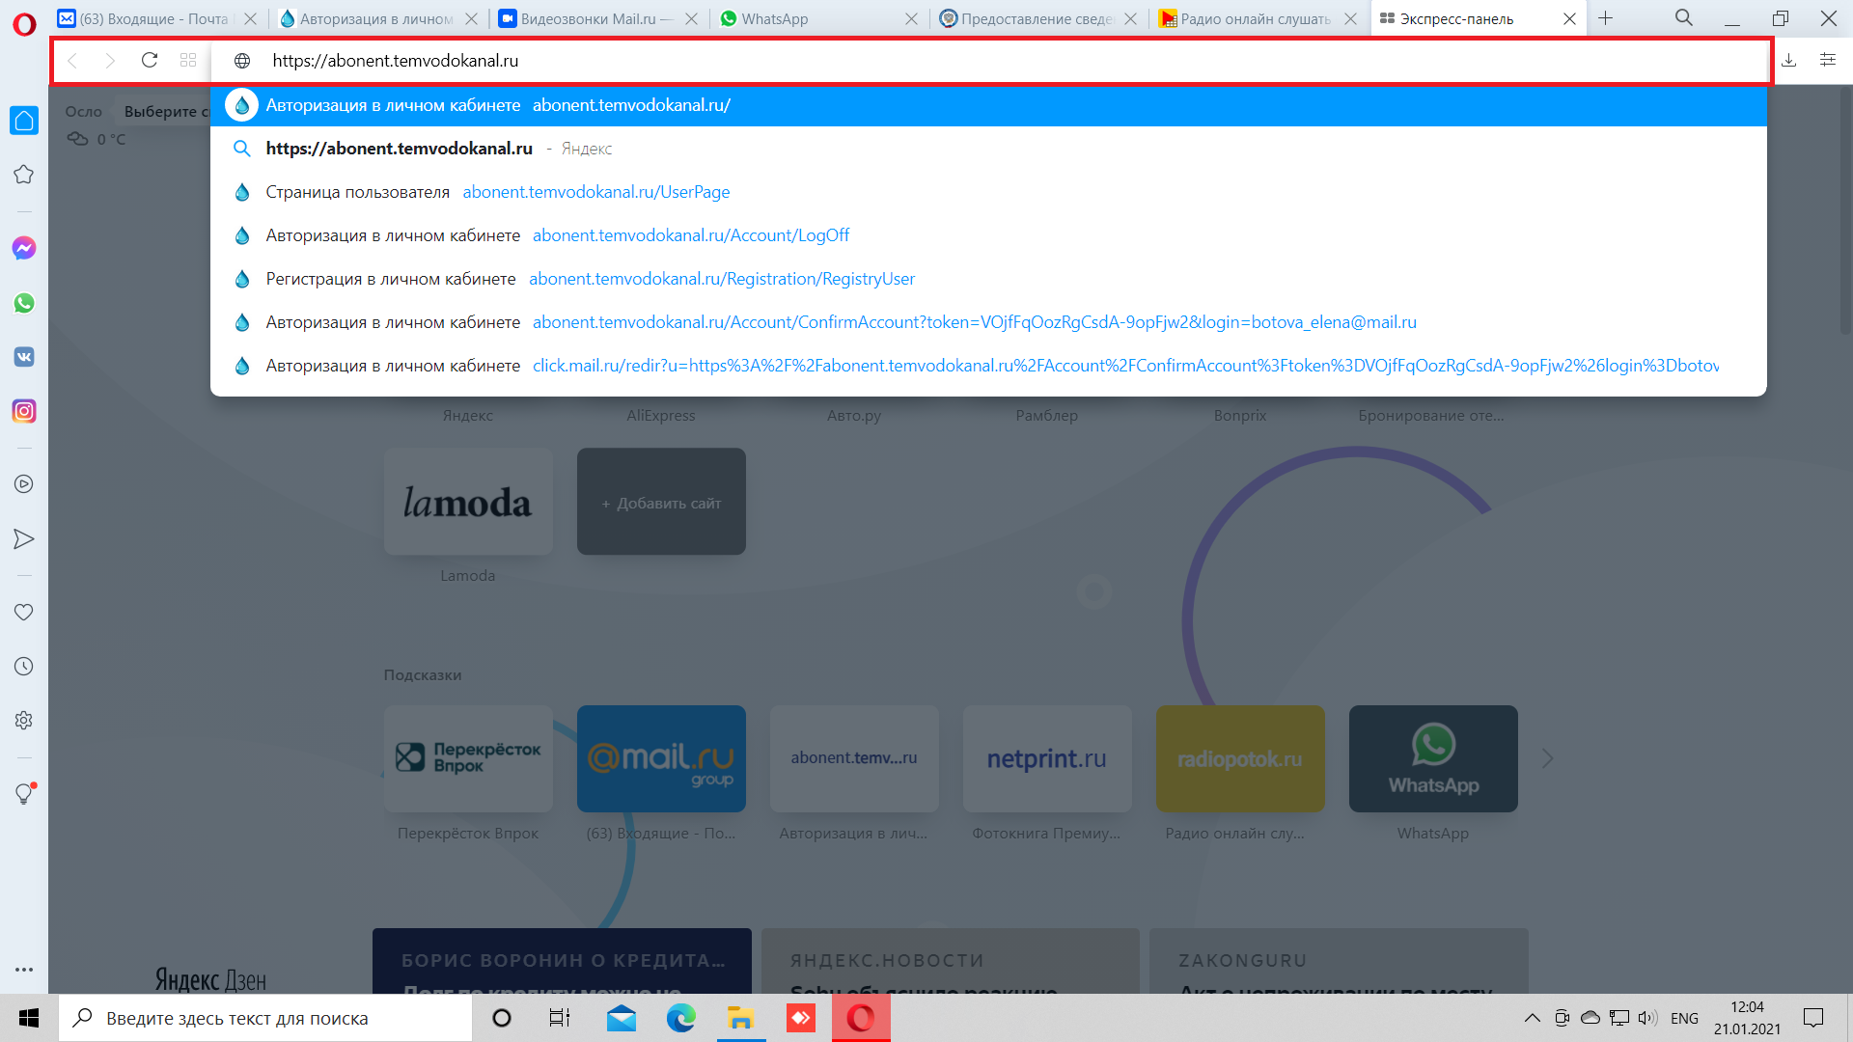
В открывшейся странице нажмите кнопку «Регистрация».
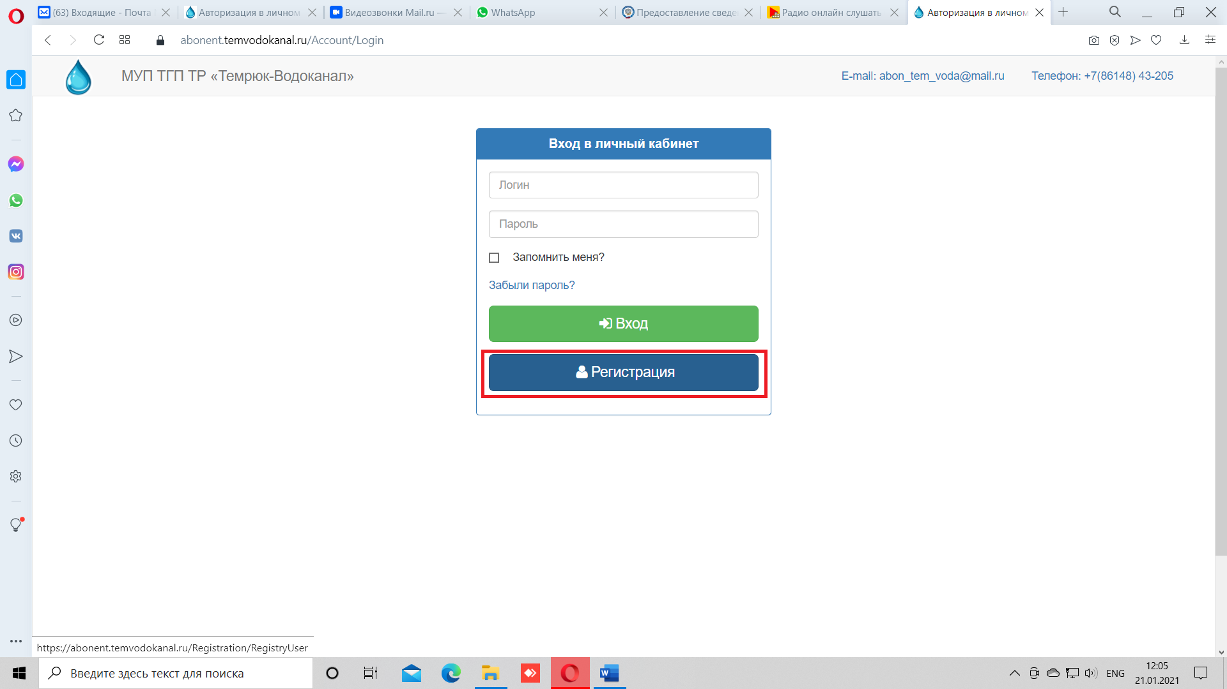
В открывшемся окне введите адрес Вашей электронной почты, придумайте пароль, повторите его и введите номер мобильного телефона. Поставте отметку перед «Я СОГЛАСЕН с данными положениями» и нажмите кнопку «Зарегистрироваться».
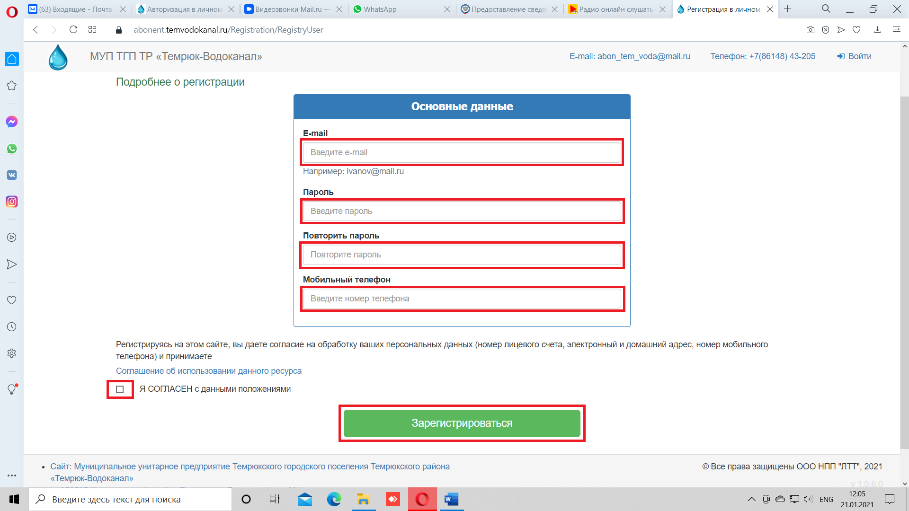
На Вашу почту придет сообщение от abon_tem_voda@mail.ru с сообщением «МУП ТГП ТР «Темрюк-Водоканал». Подтверждение электронного адреса».
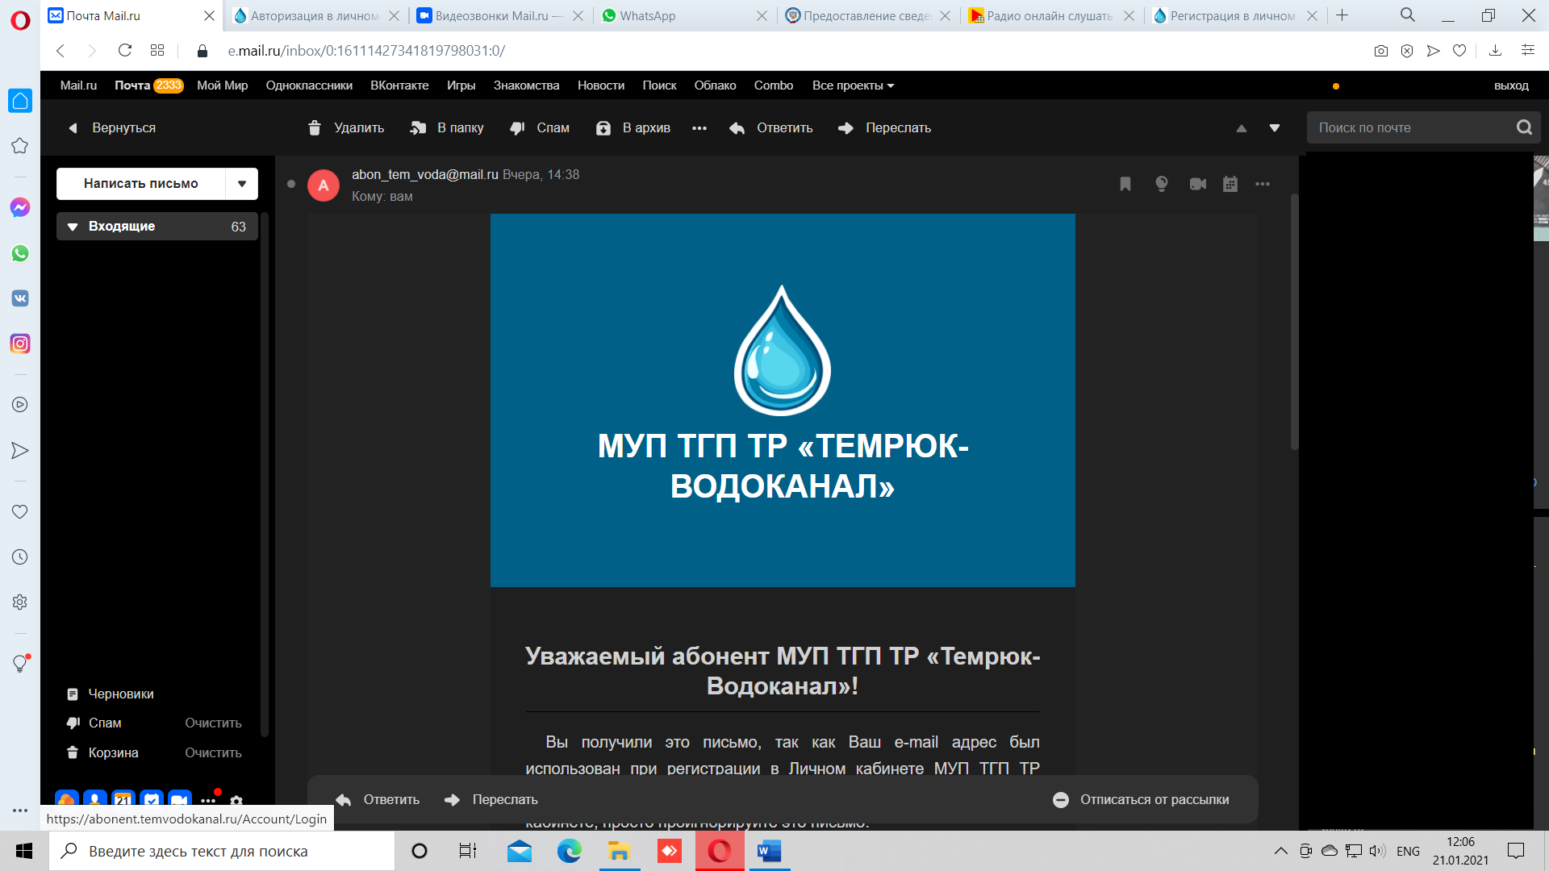
Нажмите кнопку «Подтвердить e-mail».
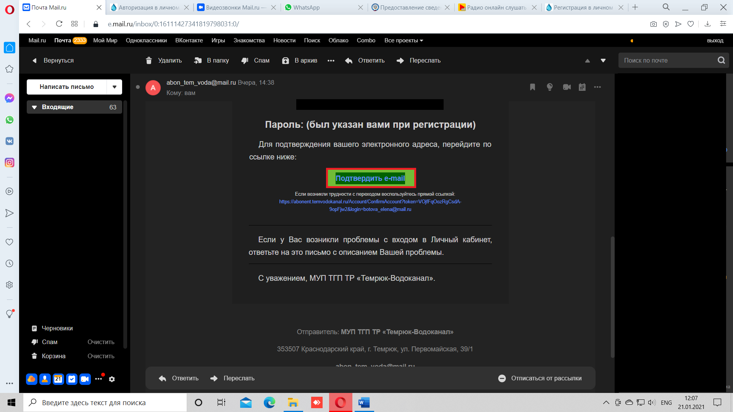

Вам откроется окно для входа в личный кабинет. Введите в окне «Логин» - адрес электронной почты, в окне «Пароль» - введите пароль созданный при регистрации и нажмите кнопку «Вход».
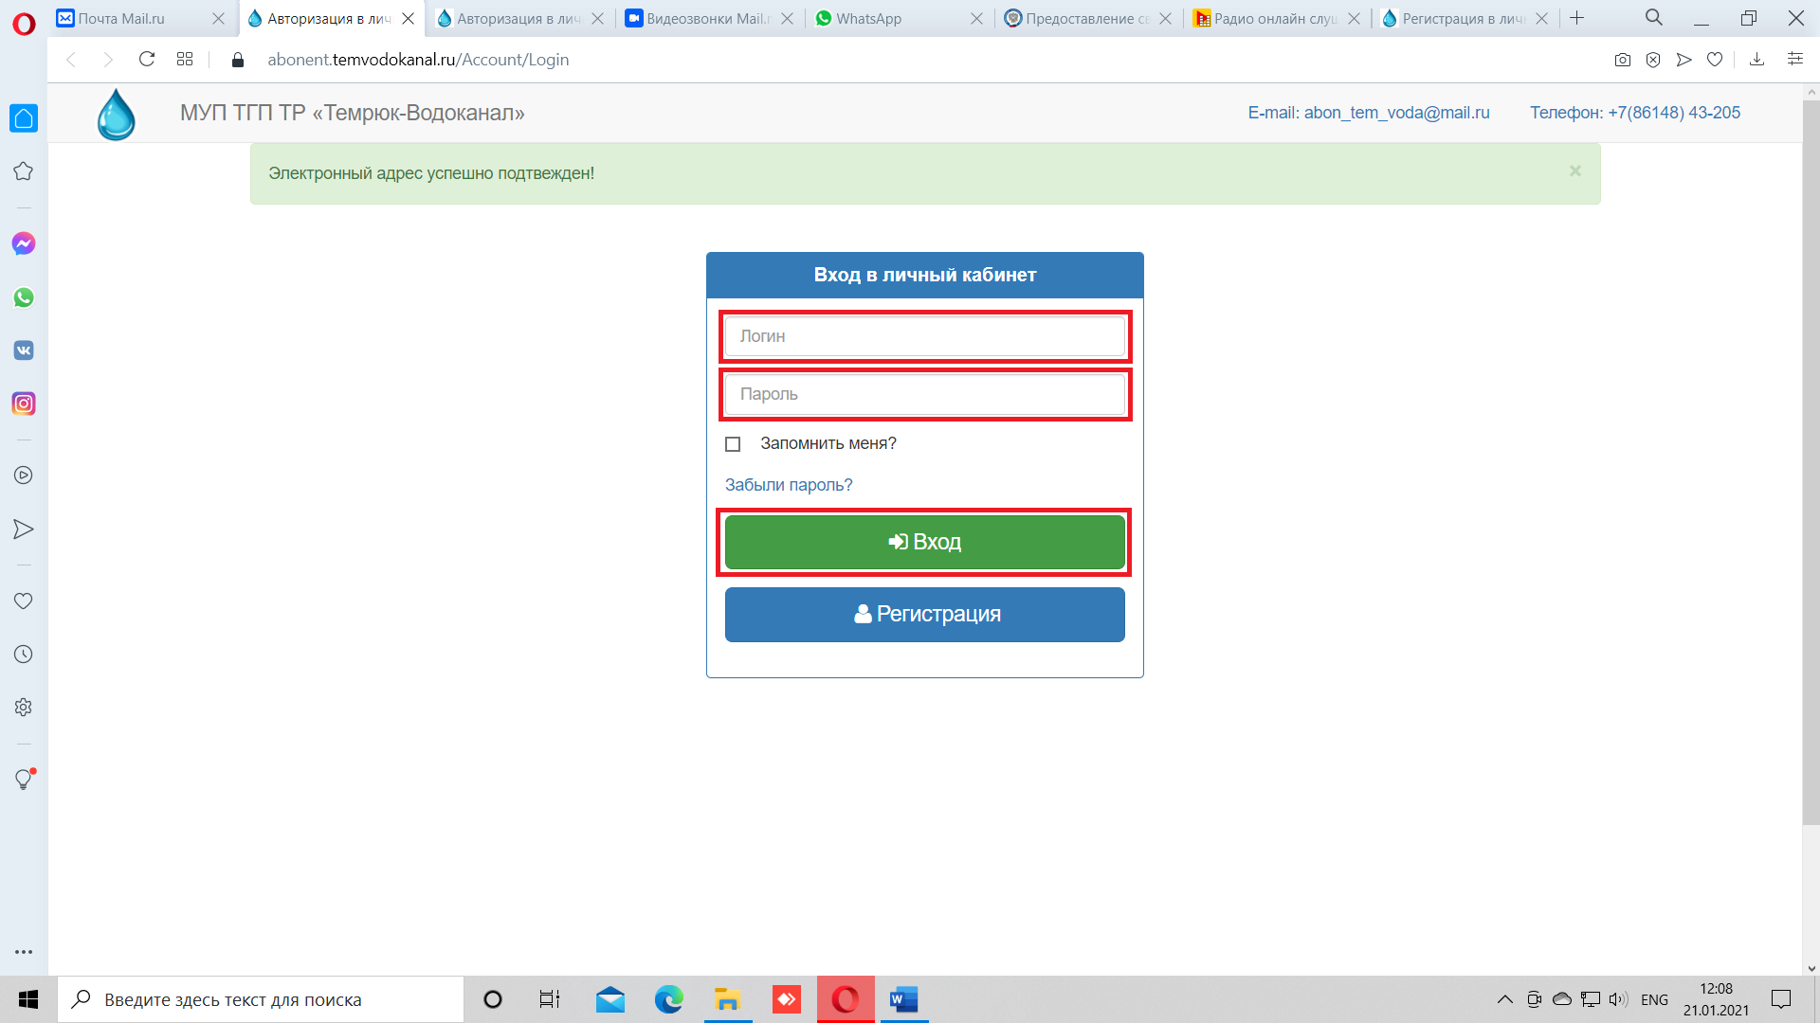
Далее.
В открывшемся окне введите «Лицевой счет» указанный вверху Вашей квитанции и «Код подтверждения» находиться в правом нижнем углу квитанции в тексте (6 цифр), кнопку «Добавить».
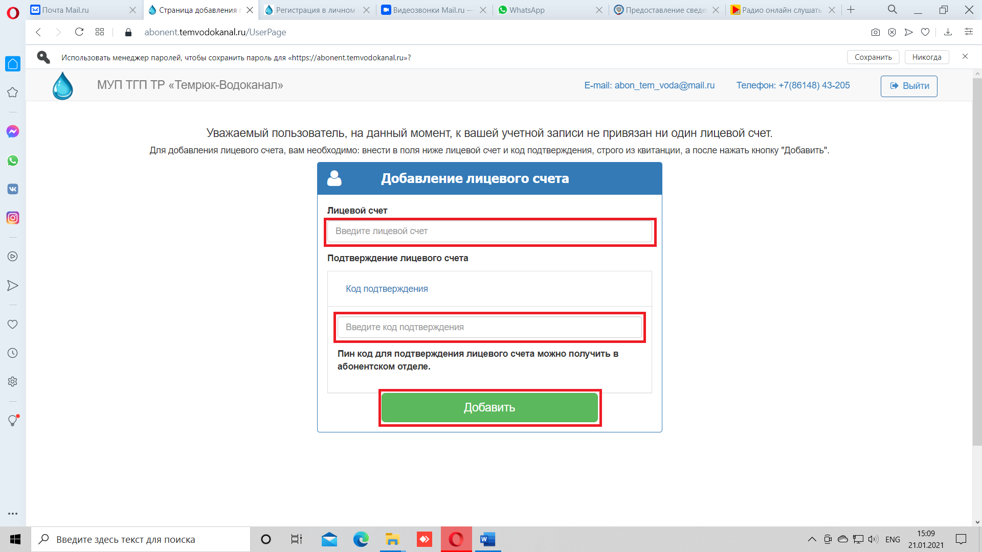
Поздравляем Вы прошли регистрацию! Ваш личный кабинет открыт.
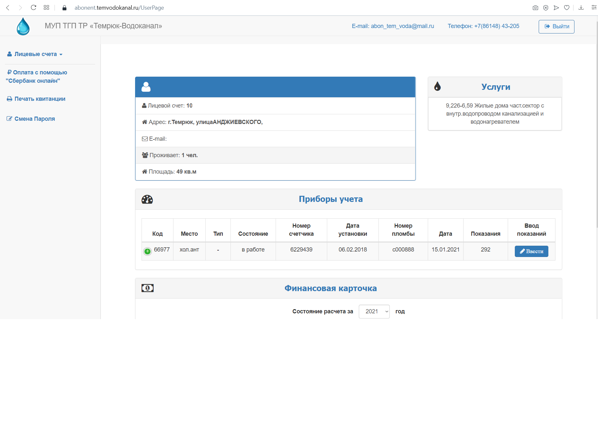

В личном кабинете Вы можете подать показания приборов учета:
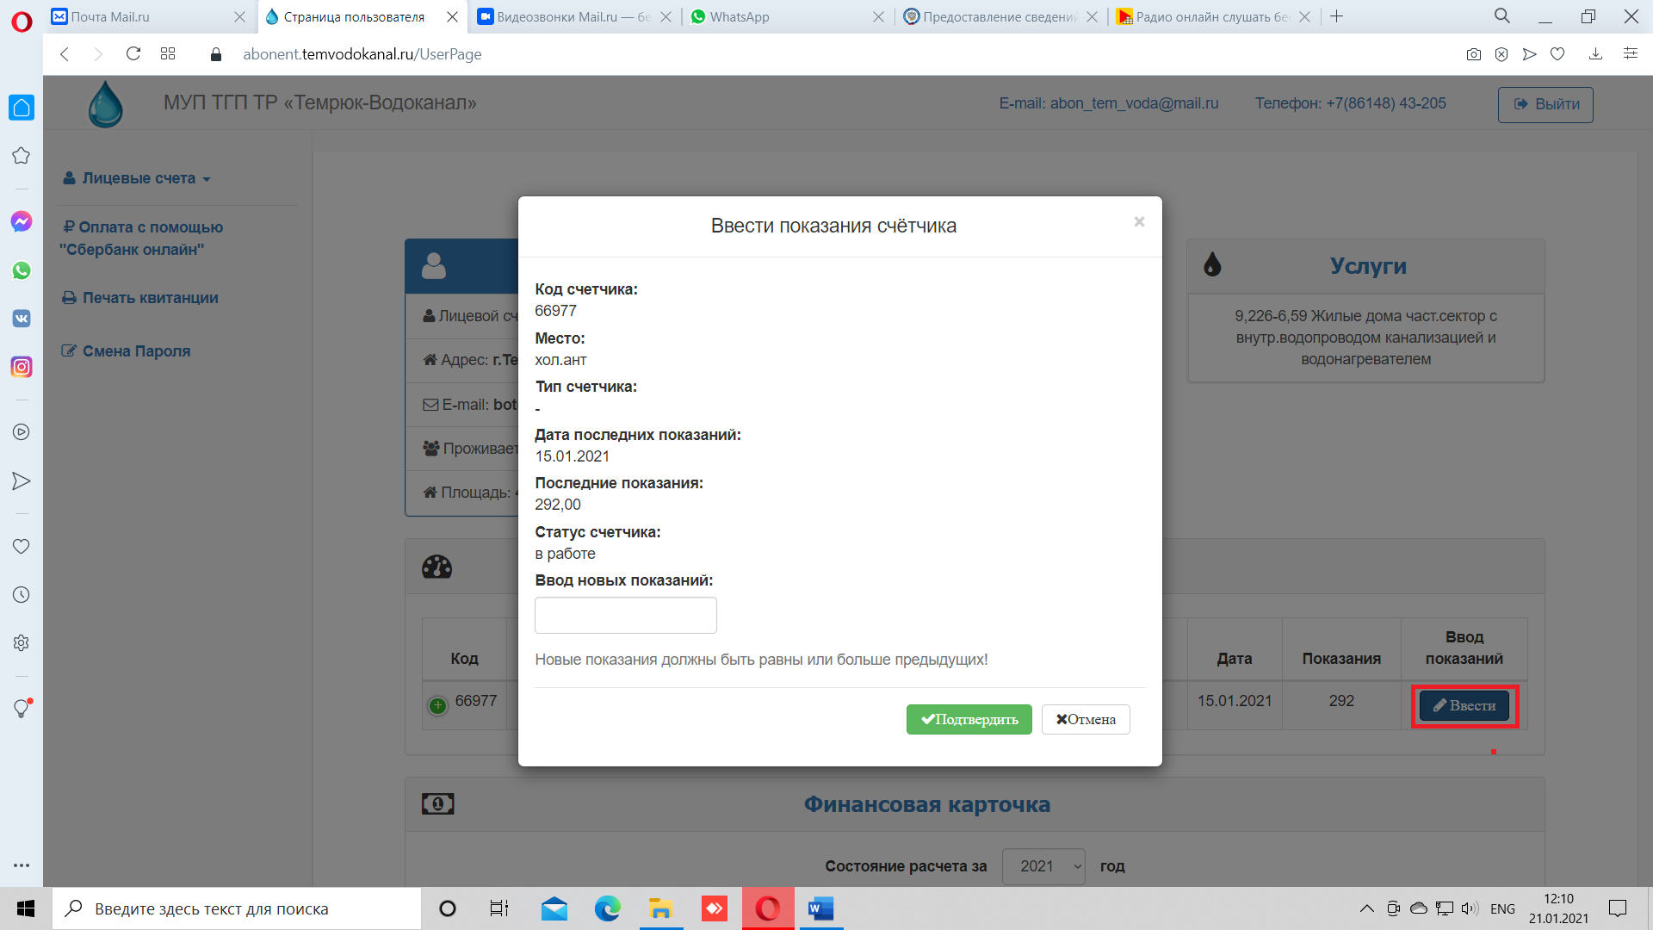

Распечатать квитанцию (выгружается в правом верхнем углу в jpq файле)
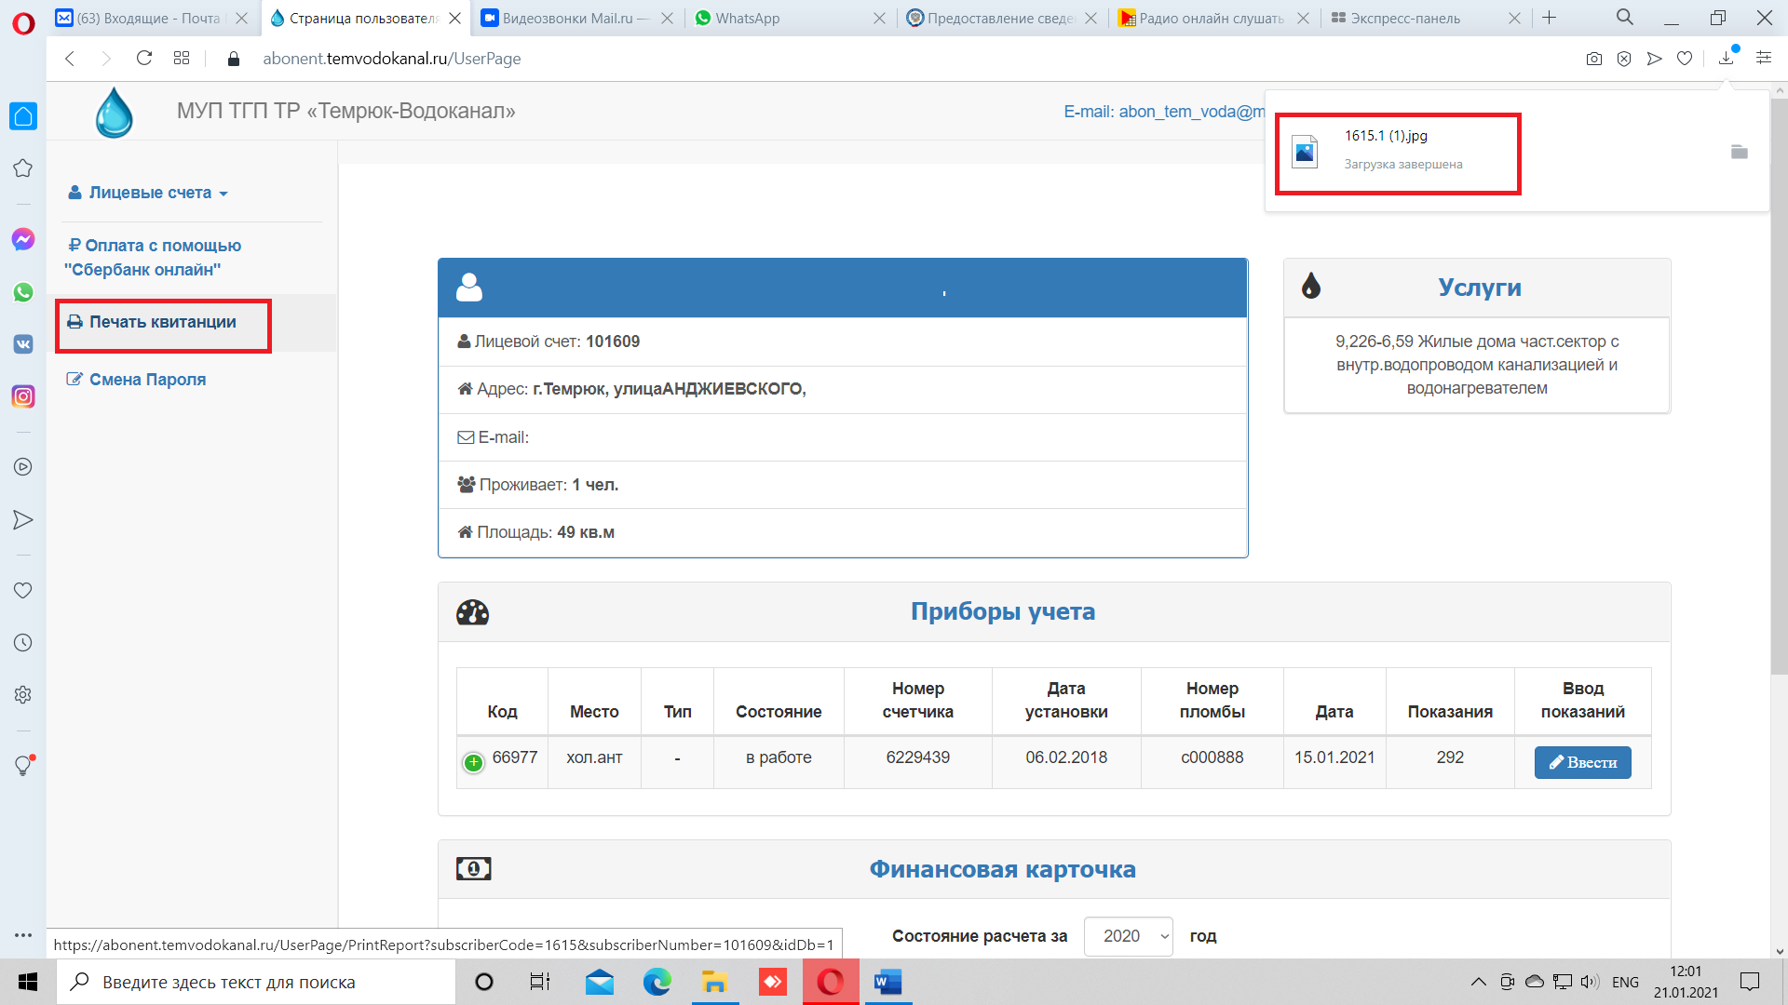

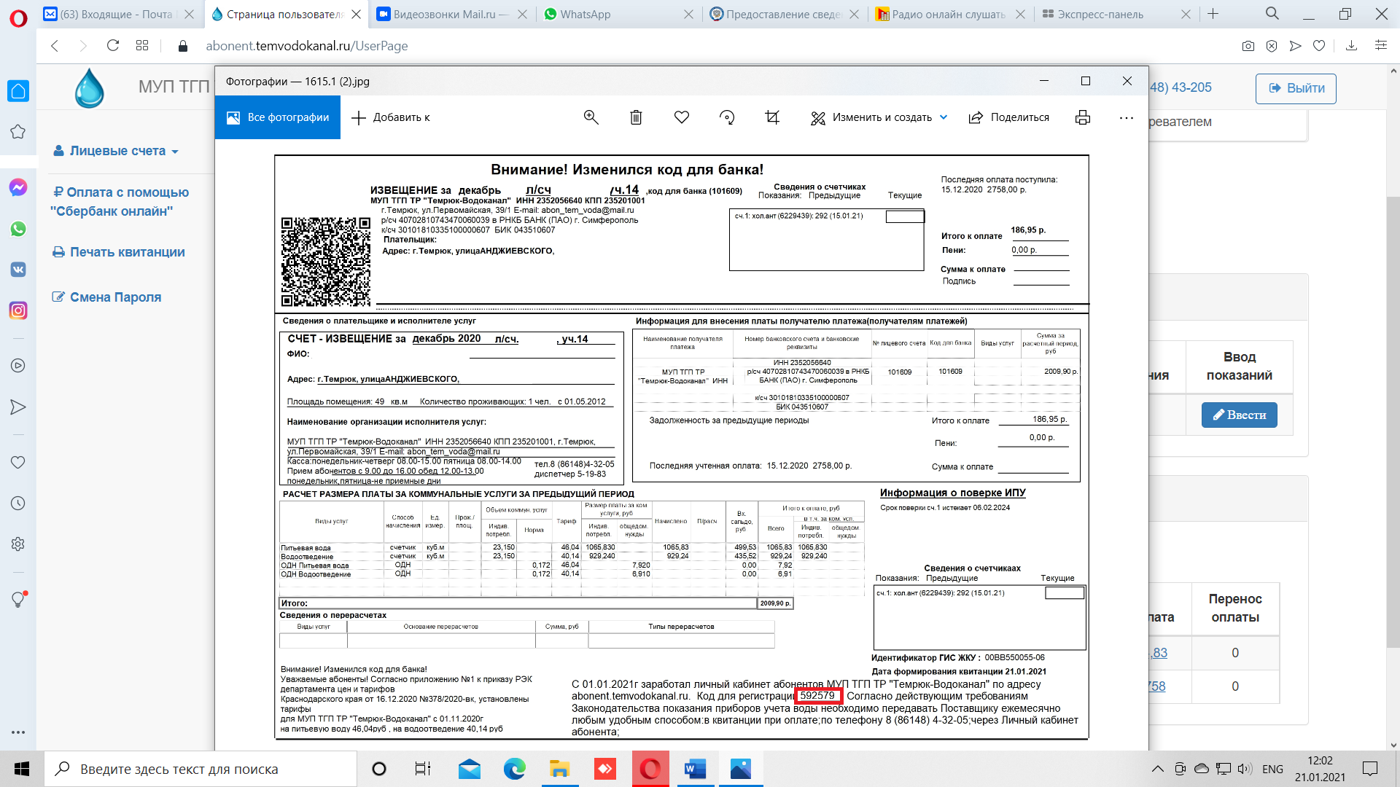

Произвести оплату с помощью «Сбербанк онлайн»
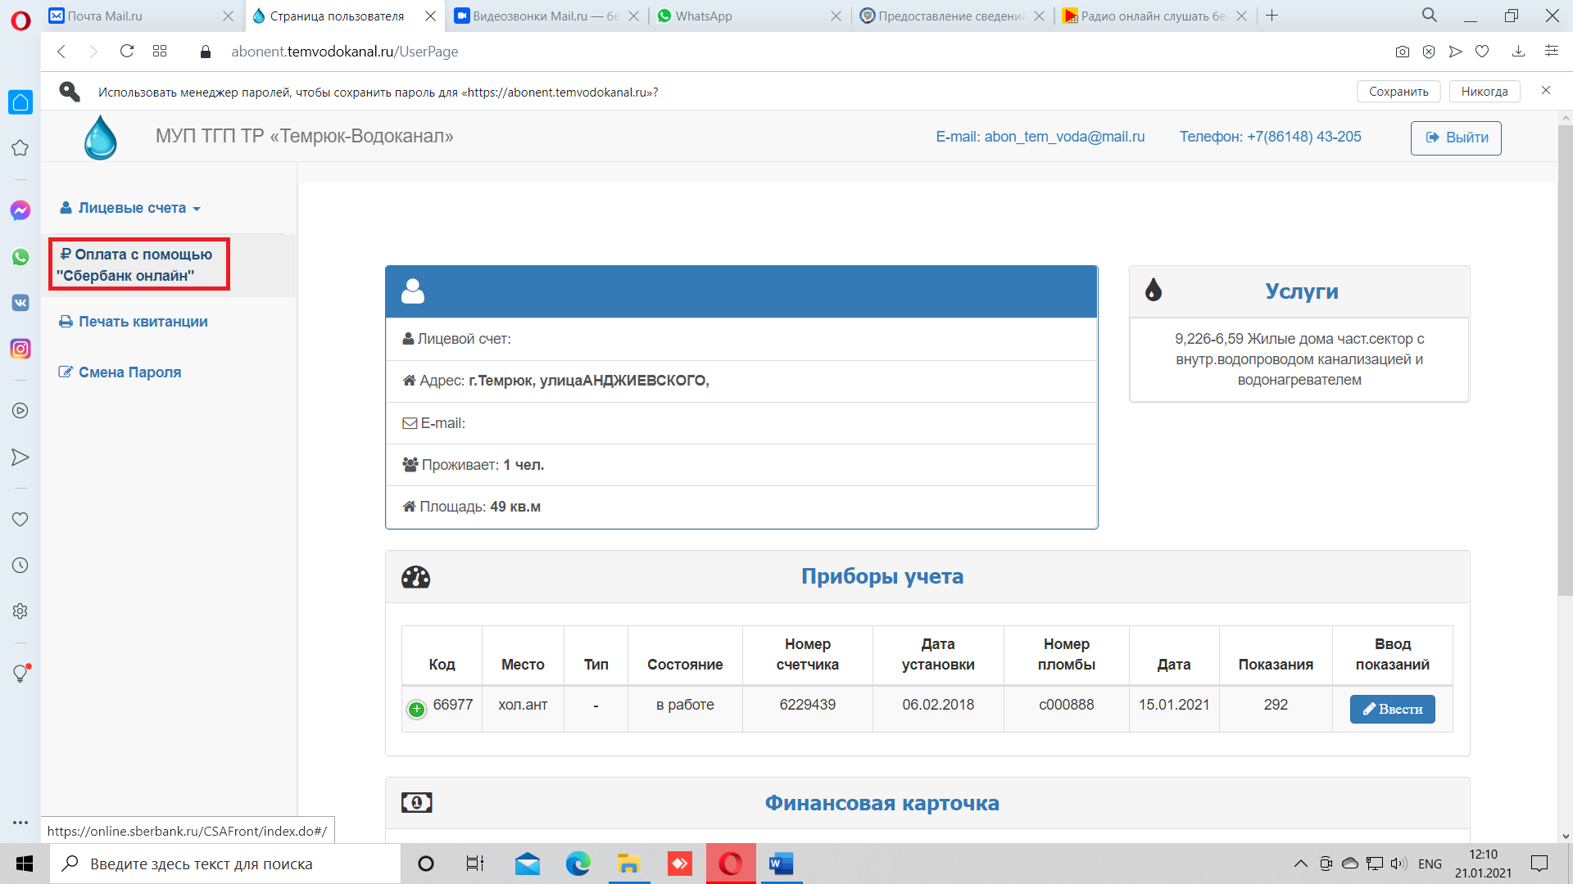
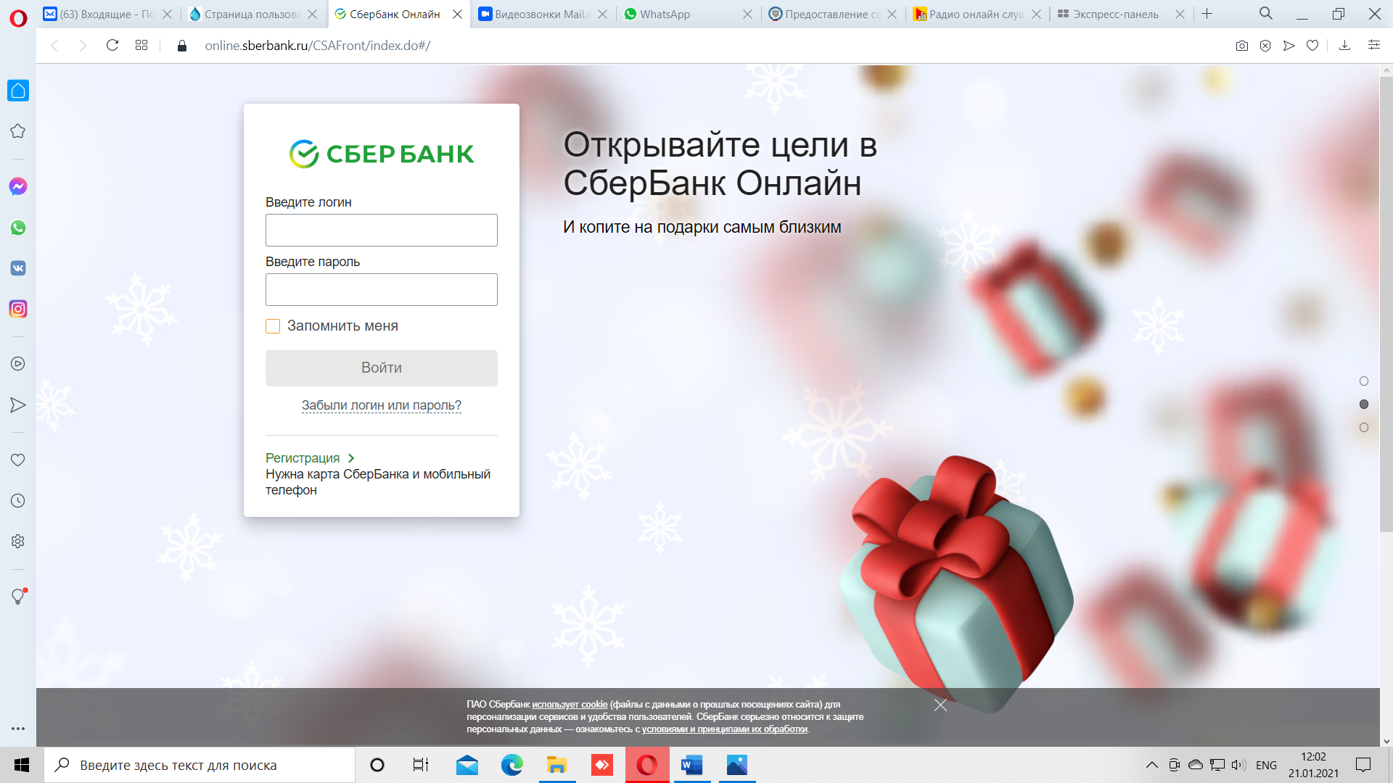

В личном кабинете Вы также сможете увидеть всю информацию на Вашем лицевом счете МУП ТГП ТР «Темрюк-Водоканал»: текущие показания приборов учета, ежемесячные начисления (с расшифровкой), поступившую оплату, наличие или отсутствие задолженности.

Администрация МУП ТГП ТР «Темрюк-Водоканал»

